诚信应考，考试作弊将带来严重后果！
_____________ ________
…

姓名 学号
学院 专业班级 座位号
( 密 封 线 内 不 答 题 )
……………………………………………………密………………………………………………封………………………………………线……………………………………线………………………………………

华南理工大学本科生期末考试
《工科数学分析》2015—2016学年第一学期期末考试试卷（A）卷
注意事项：1. 开考前请将密封线内各项信息填写清楚；
2. 所有答案请直接答在试卷上(或答题纸上)；
3．考试形式：闭卷；
4. 本试卷共 5个 大题，满分100分， 考试时间120分钟。

题 号 | 一 | 二 | 三 | 四 | 五 | 总分
得 分

一、填空题（每小题3分，共15分）
  - 函数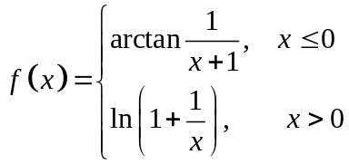的所有间断点及其类型为

；

  - 设对任意均满足等式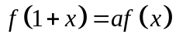，且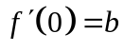，其中为非零常数，则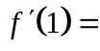 ；

  - 设在区间上,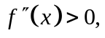则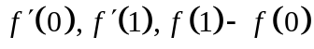的大小顺序是(用严格不等号
表示) ；

  - 设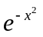是的一个原函数,且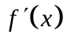连续,则

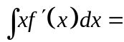 ；

  - 反常积分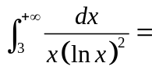 。
二、计算下列各题（每小题8分，共16分）
1. 求极限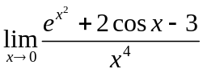。

2. 计算定积分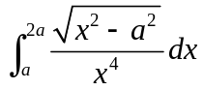。

三、解答下列各题（每小题10分，共40分）
1. 证明数列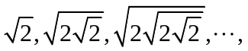收敛，并求其极限。

2. 设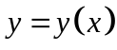由参数方程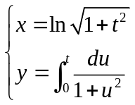所确定，求。

3. 求不定积分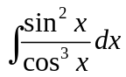。

4. 设平面图形A由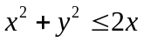与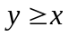所确定，求图形A绕直线旋转一周所成旋转体的体积。

四、证明题（每小题10分，共20分）
1. 设函数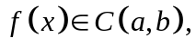且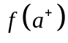与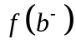都存在，证明：在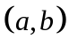上一致连续。

2. 设可导，求证:在的两个零点之间必有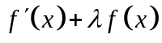的零点(其中为常数) 。

五、应用题（本题9分）
在椭圆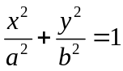的第一象限部分求一点P，使该点处的切线，椭圆及两坐标轴所围图形的面积为最小（其中

